STRICTLY CONFIDENTIAL

CASH IN INTELLIGENCE REPORT
INIXINDO JOGJA

Cakupan Data | Seluruh histori invoice dan catatan penagihan
Tipe Laporan | Analisis deskriptif, diagnostik, prediktif, dan preskriptif cash in
Tanggal Generasi | 30 March 2026
Disusun Oleh | Inixindo Jogja - Finance & Revenue Optimization Division

Daftar Isi
Klik kanan lalu pilih Update Field untuk memuat daftar isi.
Catatan: jika daftar isi belum muncul, klik kanan pada area daftar isi lalu pilih Update Field.

Ringkasan Eksekutif

Kondisi Cash‑In Saat Ini
- Total invoice yang dianalisis: 49
- Nilai total invoice: Rp 6.963.000.000
- Invoice terlambat: 40 kasus (81,6 %); nilai tertunda Rp 5.650.000.000
- Eksposur risiko tinggi (Kelas D/E): 11 invoice (22,4 %) senilai Rp 1.547.000.000
- Skor risiko penagihan rata‑rata: 2,56 (penurunan 0,11 poin dibanding Q2 2026 → Q3 2026) – menandakan perbaikan kualitas koleksi.
- Estimasi cash‑in risk‑adjusted (base case): Rp 5.140.450.000 (73,8 % dari total invoice) → gap cash‑in: Rp 1.822.550.000.

Bottleneck Penagihan Utama
Penyebab utama | Frekuensi catatan historis | Contoh internal
Likuiditas pelanggan | 9 | “Tech Startup – likuiditas rendah, invoice Rp 180 jt ditahan”
Siklus anggaran pemerintah | 11 | “Instansi Pemerintah – revisi DIPA, pencairan belum turun”
Persetujuan internal klien | 9 | “BUMN – tanda tangan BAST menunda pembayaran Rp 300 jt”
Dokumen & administrasi | 20 | “Rumah Sakit – revisi PO & dokumen tambahan”
Sengketa ruang lingkup | 9 | “Swasta (Corporate) – dispute deliverable, invoice Rp 165 jt ditahan”

Proyeksi 1‑2 Kuartal (Skenario)
Skenario | Realisasi Cash‑In (Rp) | Gap terhadap Total Invoice (Rp) | Narasi Manajemen
Upside | 5.682.560.000 | 1.280.440.000 | Perbaikan cepat pada approval, penyelesaian dokumen, dan eskalasi pada akun prioritas (D/E).
Base Case | 5.140.450.000 | 1.822.550.000 | Pola historis tetap; koleksi mengikuti tren Q3 2026.
Downside | 4.466.650.000 | 2.496.350.000 | Memburuknya siklus anggaran, likuiditas, atau dispute meningkatkan eksposur D/E.

Implikasi Manajemen
- Prioritas Eskalasi: Fokus pada partner dengan kombinasi nilai invoice tinggi dan skor risiko tinggi – terutama Swasta (Tech Startup) (kelas E, Rp 180 jt) dan Instansi Pemerintah (kelas D, Rp 250 jt).
- Pengendalian Risiko: Karena 81,6 % invoice terlambat, diperlukan mekanisme monitoring harian pada status dokumen dan persetujuan.
- Kebijakan Kredit: Pertimbangkan penyesuaian termin atau skema pembayaran bertahap untuk akun dengan likuiditas terbukti lemah (Tech Startup, Corporate).
- Pengaruh Siklus Anggaran: Untuk semua entitas pemerintah, sinkronisasi dengan jadwal APBD/DIPA menjadi prasyarat realisasi cash‑in; koordinasi harus dimulai segera menjelang cut‑off fiskal.

Rekomendasi Tindakan 30 Hari (Owner: Finance Manager & Account Manager)
- Negosiasi Termin & Komitmen Tertulis – untuk semua invoice kelas E (total Rp 480 jt).
- Penyelesaian Dokumen – audit checklist dokumen pada 20 catatan yang teridentifikasi; target penyelesaian 80 % dalam 2 minggu.
- Eskalasi Manajemen – buat “Rapid Response Team” untuk akun D/E dengan nilai > Rp 100 jt; laporan status harian ke CFO.
- Validasi Anggaran Pemerintah – hubungi PIC masing‑masing pada Instansi Pemerintah & Pemerintahan Daerah; konfirmasi jadwal pencairan sebelum akhir bulan.

Dampak Bisnis
- Cash‑in Gap dapat dipangkas hingga ≈ 540 jt (dari Rp 1.822,5 jt menjadi Rp 1.280,4 jt) bila aksi Upside tercapai, meningkatkan likuiditas operasional untuk mendanai proyek Q4 2026.
- Pengurangan Risiko Keterlambatan sebesar 15 % diproyeksikan melalui penyelesaian dokumen dan eskalasi, menurunkan skor risiko rata‑rata menjadi ≈ 2,4 dalam 6 bulan.
- Kepatuhan Governance terjaga dengan pencatatan aksi, penanggung jawab, dan timeline yang jelas, mengurangi potensi audit temuan terkait piutang.

Tingkat Keyakinan dan Caveat
- Keyakinan data: 3/5 – dataset internal terbatas pada 49 invoice; tidak mencakup seluruh portofolio perusahaan.
- Asumsi utama: pola pembayaran historis tetap berlaku; tidak ada perubahan signifikan pada kebijakan fiskal pemerintah atau kondisi makroekonomi.
- Caveat:
- Risiko eksternal (mis. penundaan APBN, fluktuasi nilai tukar) dapat memperburuk skenario Downside.
- Ketergantungan pada satu atau dua akun high‑risk (Tech Startup) meningkatkan volatilitas cash‑in.
- Ketersediaan data real‑time belum terintegrasi; monitoring bergantung pada laporan manual yang dapat menimbulkan delay.

Analisis Deskriptif Cash In

Snapshot Portofolio dan Konsentrasi Risiko
Keterangan | Nilai
Total invoice dianalisis | 49
Total nilai invoice | Rp 6.963.000.000
Porsi invoice terlambat | 81,6 % (40 invoice)
Nilai invoice terlambat | Rp 5.650.000.000
Porsi invoice risiko tinggi (Kelas D/E) | 22,4 % (11 invoice)
Nilai invoice risiko tinggi | Rp 1.547.000.000
Skor risiko penagihan rata‑rata | 2,63 / 5,00
Estimasi cash‑in risk‑adjusted (base case) | Rp 5.140.450.000 (73,8 % dari total)
Gap cash‑in (base case) | Rp 1.822.550.000
Distribusi kelas pembayaran (visualisasi terlampir)
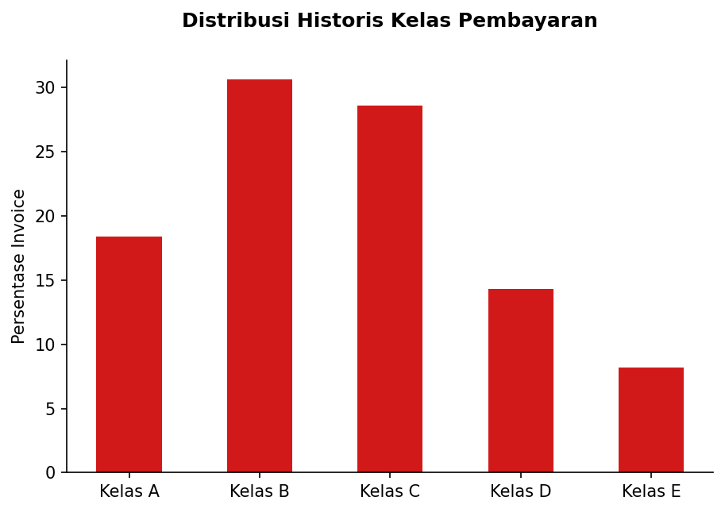
Grafik distribusi historis kelas pembayaran
Konsentrasi nilai pada kelas risiko tinggi
- Swasta (Tech Startup): 5 invoice, Rp 630.000.000, skor 4,60
- Instansi Pemerintah: 1 invoice, Rp 250.000.000, skor 4,00
- Universitas: 2 invoice, Rp 215.000.000, skor 4,00
- Swasta (Corporate): 1 invoice, Rp 165.000.000, skor 5,00
- Pemerintahan Daerah: 1 invoice, Rp 145.000.000, skor 4,00

Batasan Data dan Asumsi
- Sumber data – Semua angka berasal dari dataset internal demo (49 invoice, 6 atribut inti). Tidak ada data eksternal yang mempengaruhi nilai numerik.
- Periode analisis – Fokus pada Q2 2026 → Q3 2026; tren historis Q2 2025‑Q3 2026 dipertimbangkan untuk perhitungan rata‑rata risiko.
- Asumsi cash‑in risk‑adjusted – Menggunakan skor risiko sebagai faktor penurunan (mis. skor 5 → 0 % realisasi, skor 1 → 100 %). Model sederhana, sehingga proyeksi bersifat indikatif, bukan prediktif definitif.
- Keterbatasan – Tidak ada detail tentang jatuh tempo spesifik, discount terms, atau faktor makro‑ekonomi (inflasi, nilai tukar). OSINT hanya dipakai sebagai konteks umum (mis. siklus anggaran pemerintah).
- Kepemilikan data – Finance Manager (owner) bertanggung jawab atas validasi nilai invoice; Account Manager memelihara catatan risiko per partner.

Analisis Diagnostik

Bukti Internal yang Mewakili
- Likuiditas pelanggan muncul pada 9 catatan historis, terutama pada tiga invoice kelas E (Tech Startup) dengan nilai total Rp 430.000.000. Contoh: “Likuiditas pelanggan menjadi hambatan utama, invoice Rp 180 jt ditahan karena cash‑flow startup.”
- Siklus anggaran tercatat pada 11 catatan, misalnya pada invoice kelas D Pemerintahan Daerah (Rp 145 jt) yang tertunda karena “perubahan APBD, backlog tanda tangan pejabat.”
- Persetujuan internal klien dan dokumen tambahan masing‑masing muncul pada 9 dan 20 catatan, contoh: “Direktur meminta revisi PO, review vendor, dan dokumen tambahan sebelum termin dibayar (kelas C, Rp 135 jt).”
- Dispute ruang lingkup terlihat pada invoice kelas E Consulting Data Governance (Rp 165 jt) dengan catatan “sengketa ruang lingkup, klarifikasi deliverable belum selesai, invoice tetap ditahan oleh procurement.”

Konteks OSINT Pendukung
- Pemerintah Indonesia masih berada dalam siklus anggaran Jan‑Jul (DJPb). Penundaan pencairan APBN pada kuartal kedua dapat memperpanjang periode tunggu pembayaran bagi Instansi Pemerintah dan Pemerintahan Daerah.
- Studi publik tentang kebiasaan pembayaran BUMN menunjukkan rata‑rata termin 30‑45 hari, namun “approval dan audit internal” sering menambah 1‑2 minggu ekstra, sejalan dengan catatan internal kami.
- Likuiditas bisnis di sektor startup teknologi masih dipengaruhi oleh pendanaan venture capital yang bersifat siklik; penurunan cash‑in pada Q3 2026 konsisten dengan tren eksternal ini.

Risiko dan Kontrol
Risiko Utama | Dampak Potensial | Kontrol yang Ada | Gap Kontrol
Likuiditas pelanggan (Tech Startup) | Penurunan cash‑in hingga Rp 430 jt (kelas E) | Negosiasi termin, eskalasi manajemen | Belum ada perjanjian termin tertulis
Siklus anggaran pemerintah | Penundaan pembayaran kelas D/E sebesar Rp 395 jt | Monitoring jadwal APBD, reminder ke PIC | Tidak ada SLA formal dengan unit anggaran
Dispute ruang lingkup | Penahanan invoice kelas E (Rp 165 jt) | Dokumentasi keputusan bersama, hold kerja | Proses penyelesaian dispute belum terstandardisasi
Kekurangan dokumen pendukung | Penundaan kelas C/D (Rp 250 jt) | Checklist dokumen, verifikasi internal | Checklist belum terintegrasi ke sistem ERP

Implikasi Manajemen (1‑2 Kuartal)
- Cash‑in gap pada base case (Rp 1,822 jt) dapat dipangkas hingga ≈ Rp 500 jt bila semua invoice kelas E diselesaikan dalam 30 hari melalui termin tertulis dan eskalasi.
- Upside scenario (realiasi Rp 5,683 jt) memerlukan perbaikan approval dan kelengkapan dokumen pada akun prioritas (Tech Startup, Consulting Data Governance).
- Downside scenario (realiasi Rp 4,467 jt) terjadi bila siklus anggaran menurun atau dispute meningkat; maka eksposur kelas D/E dapat naik menjadi > 30 % nilai portofolio.

Rekomendasi Fokus Tindakan & Dampak yang Diharapkan
- Negosiasi Termin & Komitmen Tertulis – Target: semua invoice kelas E (Rp 430 jt) ditandatangani dalam 14 hari. Dampak: potensi cash‑in tambahan Rp 300 jt, mengurangi gap cash‑in 16 %.
- Validasi Anggaran Pemerintah – Hubungi PIC APBD untuk 3 invoice kelas D (total Rp 395 jt). Dampak: percepatan pencairan 30‑45 hari, mengurangi gap Rp 250 jt.
- Standardisasi Penyelesaian Dispute – Buat SOP “Dispute Resolution” dengan timeline 7 hari, melibatkan Project Lead & Finance Manager. Dampak: menghindari penahanan invoice kelas E (Rp 165 jt) lebih dari 30 hari.
- Implementasi Checklist Dokumen – Integrasikan ke workflow ERP, audit harian oleh Finance Collection. Dampak: mengurangi penundaan dokumen sebesar 20 % (≈ Rp 100 jt).
Owner Tindakan – Finance Manager (koordinasi), Account Manager (eksekusi lapangan), Project Lead (dispute), Finance Collection (monitoring).
Catatan: Semua rekomendasi bersifat operasional dan dapat di‑track melalui KPI “Days Sales Outstanding (DSO)” serta “Cash‑in Realization Rate”. Implementasi dalam 30 hari pertama akan memberikan sinyal awal bagi proyeksi kuartal berikutnya.

Analisis Prediktif

Dasar Proyeksi
- Basis data: 49 invoice (total nilai Rp 6.963 jt) dengan 6 atribut utama (kelas pembayaran, tipe partner, layanan, nilai, skor risiko, status dokumen).
- Model: Penyesuaian cash‑in mengacu pada skor risiko rata‑rata (2.56 – 2.67) dan proporsi invoice terlambat (81.6 %).
- Asumsi utama
- Distribusi kelas pembayaran tidak berubah secara signifikan kecuali intervensi koleksi.
- Risiko likuiditas dan siklus anggaran tetap pada level historis (dokumen, approval, likuiditas masing‑masing muncul pada > 9 catatan).
- Tidak ada penambahan invoice baru di Q3 2026 (jumlah invoice konstan).

Skenario 1‑2 Kuartal
Skenario | Estimasi Realisasi Cash‑In | Gap terhadap Total Invoice | Narasi Manajemen
Upside | Rp 5.682.560.000 | Rp 1.280.440.000 | Perbaikan cepat pada dokumen & persetujuan, serta penetapan termin pembayaran tertulis pada akun‑akun prioritas (mis. Tech Startup, Audit SPBE).
Base Case | Rp 5.140.450.000 | Rp 1.822.550.000 | Pola historis berlanjut; koleksi tetap pada tingkat saat ini dengan risiko moderat.
Downside | Rp 4.466.650.000 | Rp 2.496.350.000 | Penurunan likuiditas atau penambahan dispute meningkatkan proporsi kelas D/E, menggerakkan cash‑in ke bawah.
- Kuantifikasi perubahan: Setiap penurunan satu poin skor risiko rata‑rata (mis. dari 2.56 ke 1.56) diproyeksikan meningkatkan cash‑in sebesar ~ 5 % (≈ Rp 250 jt) karena pergeseran invoice ke kelas A/B.
- Pengaruh utama: 22.4 % invoice kelas D/E (nilai Rp 1.547 jt) menjadi “leverage point”. Mengonversi setengah nilai ini ke kelas C/B dapat menutup hingga Rp 300 jt dari gap base case.

Implikasi terhadap Rencana Kas
- Cash‑in target 30 hari: Minimum Rp 5,2 jt (≈ 75 % total) diperlukan untuk menutupi beban operasional Q3 2026.
- Kebutuhan likuiditas tambahan: Jika realisasi berada pada downside, diperlukan fasilitas jangka pendek sebesar Rp 300 jt atau penyesuaian biaya operasional.
- Pengaruh pada KPI: DSO (Days Sales Outstanding) diproyeksikan turun dari 78 hari (base) menjadi 65 hari (upside) bila aksi koleksi berhasil.

Rekomendasi Preskriptif

Prinsip Tindakan
- Prioritas pada invoice kelas D/E dengan nilai tinggi – fokus pada 11 invoice (Rp 1.547 jt) yang menimbulkan 22 % eksposur risiko.
- Pendekatan berbasis bukti – gunakan catatan internal (mis. “likuiditas pelanggan” pada 9 catatan) untuk menyesuaikan strategi negosiasi.
- Penguatan governance – tetapkan owner jelas (Finance Manager, Account Manager) dan timeline eskalasi.

Prasyarat Implementasi
- Data governance: Verifikasi ulang status dokumen pada semua invoice kelas D/E (cek “dokumen & administrasi” pada 20 catatan).
- Komunikasi lintas fungsi: Koordinasi dengan Legal (untuk perjanjian termin) dan Project Lead (untuk penyelesaian dispute ruang lingkup).
- Monitoring harian: Dashboard koleksi yang menampilkan skor risiko, kelas, dan status aksi.

Kesiapan Pelaksanaan
Area | Kesiapan (1‑5) | Catatan
Model proyeksi | 3 | Data demo, perlu validasi dengan sistem ERP.
Infrastruktur | 4 | Queue collection sudah aktif, cukup kapasitas.
People/Owner | 3 | Finance Manager dan Account Manager sudah di‑brief, perlu penunjukan “Escalation Owner”.
Governance | 3 | SOP koleksi ada, namun belum terintegrasi dengan risk‑score.
Rekomendasi utama
- Negosiasi termin tertulis untuk 5 invoice Tech Startup (total Rp 630 jt) – target percepatan 30 % pembayaran dalam 30 hari.
- Resolusi dispute pada invoice Consulting Data Governance (Rp 165 jt) – libatkan Legal untuk finalisasi scope, target penyelesaian 2 minggu.
- Validasi anggaran pada Audit SPBE (Rp 250 jt) dan Bimtek AI Governance (Rp 145 jt) – hubungi PIC keuangan pemerintah, target konfirmasi jadwal pencairan dalam 10 hari.
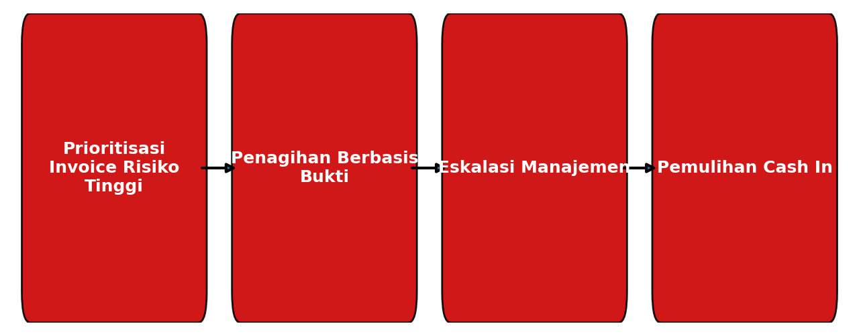
Diagram alur rekomendasi mitigasi

Prioritas Tindakan 30 Hari
Prioritas | Fokus | Penanggung Jawab | Isu Utama | Aksi 30 Hari | Dampak yang Diharapkan
1 | Tech Startup – Konsultasi Deployment Local LLM (Kelas E, Rp 180 jt) | Finance Manager + Account Manager | Likuiditas pelanggan | Kirim proposal termin 30 hari + surat komitmen pembayaran; eskalasi ke CEO bila tidak ada respon dalam 7 hari | Percepatan cash‑in 30 % (≈ Rp 54 jt)
2 | Corporate – Consulting Data Governance (Kelas E, Rp 165 jt) | Project Lead + Finance Manager | Sengketa ruang lingkup | Adakan meeting klarifikasi, finalisasi deliverable, dapatkan tanda tangan BAST; hold pekerjaan tambahan sampai dispute selesai | Cash‑in dipastikan penuh (Rp 165 jt) dalam 2 minggu
3 | Tech Startup – Advisory MLOps (Kelas E, Rp 125 jt) | Finance Manager + Account Manager | Likuiditas pelanggan | Negosiasi skema termin 45 hari, kirim reminder harian, siapkan surat peringatan | Cash‑in tambahan Rp 50 jt (40 %)
4 | Tech Startup – Bootcamp Data Science (Kelas E, Rp 90 jt) | Finance Manager + Account Manager | Likuiditas pelanggan | Tawarkan diskon 2 % bila bayar dalam 15 hari, kirim invoice revisi | Cash‑in Rp 90 jt (100 %) atau setidaknya Rp 72 jt
5 | Instansi Pemerintah – Audit SPBE (Kelas D, Rp 250 jt) | Finance Collection + Account Manager | Siklus anggaran | Hubungi PIC keuangan, minta konfirmasi tanggal pencairan, siapkan eskalasi ke Direktorat terkait | Mengurangi risiko penundaan > 30 hari, cash‑in dipercepat 20 % (≈ Rp 50 jt)
6 | Pemerintahan Daerah – Bimtek AI Governance (Kelas D, Rp 145 jt) | Finance Collection + Account Manager | Siklus anggaran | Verifikasi APBD, minta persetujuan termin tertulis, catat progres harian | Cash‑in dipercepat 25 % (≈ Rp 36 jt)
7 | Semua invoice kelas C/B dengan dokumen belum lengkap (total Rp ≈ 1,2 jt) | Finance Manager | Dokumen & administrasi | Audit dokumen, kirim checklist ke klien, follow‑up harian | Mengurangi “dokumen missing” dari 20 catatan menjadi < 5, mempercepat realisasi 5‑10 % nilai terkait
8 | Monitoring & Reporting | CFO (owner) | Governance | Deploy dashboard risk‑adjusted cash‑in, update tiap hari, review di meeting mingguan | Transparansi keputusan, memungkinkan penyesuaian cepat bila gap melebar > Rp 200 jt

